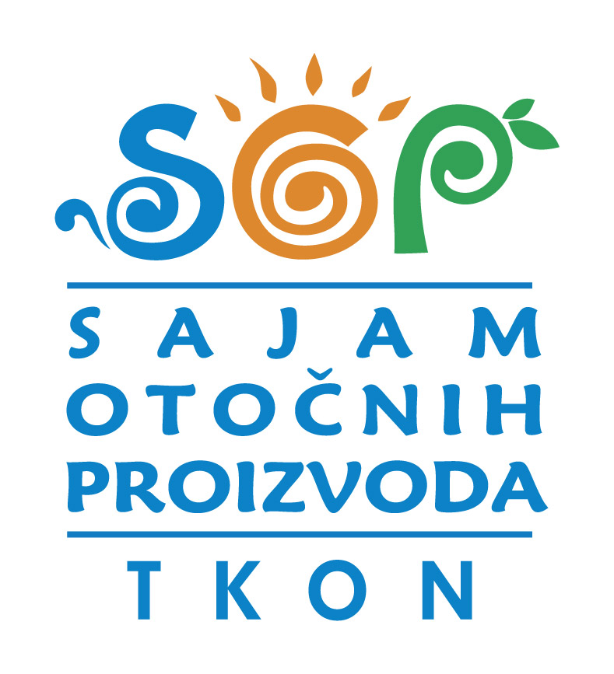

OBRAZAC ZA SUDJELOVANJE NA
13. SAJMU OTOČNIH PROIZVODA
U SKLOPU MANIFESTACIJE
"ŠKRAPING 2024."
2. 3. 2024.

Naziv izlagača:
tvrtke (obrta), OPG-a

Adresa

Kontakt podaci: | Kontakt osoba
Kontakt podaci: | Telefon
Kontakt podaci: | Mobitel
Kontakt podaci: | E-mail
Proizvodi koje želite izložiti
Organizator Sajma nudi 1 m stola za izlaganje proizvoda

Posebne napomene:

Molimo Vas da popunjeni obrazac dostavite na e-mail:
info@tzo-tkon.hr
Prijavom na Sajam otočnih proizvoda u Tkonu izlagaču je osiguran 1m stola za prezentaciju proizvoda. Prijava je važeća uz uplatu kotizacije za sudjelovanje na sajmu i iznosi 20 €. Kotizacija se uplaćuje na IBAN račun TZO Tkon, br: HR0224070001100570747 , Model: HR99 s pozivom na broj - datum uplate ; opis plaćanja: nastup na Sajmu otočnih proizvoda + Vaše ime i prezime.
Rok za prijavu na sajam je 23. 2. 2024. ili do prijave maksimalnog broja sudionika na sajmu.

